**ОТЧЁТ ПО НАУЧНОЙ СТАЖИРОВКЕ**

**«Разработка цифровых средств радиотелеметрии для IoT устройств»**

|  |  |
| --- | --- |
| **Магистрант:** Карманов Артём Александрович |  |
| **Код и наименование образовательной программы:** 7М07110 «Робототехнические, интеллектуальные системы и приборостроение» | Подпись, дата |
| **Направление подготовки:** профильное |  |
| **Научный руководитель от кафедры:** кандидат технических наук, ассоциированный профессор  Савостин Алексей Александрович |  |
| **Руководитель от базы прохождения практики:**  директор технического департамента АО «Завод им. С.М. Кирова» Левченко Сергей Николаевич | Подпись, дата |
| **Год поступления:** 2023 г. | Подпись, дата |
| **Год окончания:** 2024 г. |  |

**СОДЕРЖАНИЕ**

[О ПРЕДПРИЯТИИ 3](#_Toc153273376)

[ВВЕДЕНИЕ 4](#_Toc153273377)

[1 Обзор концепции IoT (интернет вещей) 5](#_Toc153273378)

[2 Выбор технологии беспроводной передачи 6](#_Toc153273379)

[3 Результаты экспериментальных прогонов 11](#_Toc153273380)

[ЗАКЛЮЧЕНИЕ 13](#_Toc153273381)

[ПРИЛОЖЕНИЕ А LoRa Радиомодем. Схема электрическая принципиальная 16](#_Toc153273382)

[ПРИЛОЖЕНИЕ Б LoRa Радиомодем. Перечень элементов 17](#_Toc153273383)

**О ПРЕДПРИЯТИИ**

Научная стажировка проходила на базе предприятия АО «Завод им. С. М. Кирова».

Во время Великой Отечественной Войны, в ноябре 1941 года, из г. Александрова Ивановской области завод вместе с людьми и оборудованием перебазируется в г. Петропавловск.

В тяжелых условиях, в феврале 1942 года завод дал первую продукцию фронту. В годы войны коллектив завода обеспечивал фронт радиоприемниками, радиопеленгаторами, пользующимся большим спросом и популярностью в наших войсках.

После войны завод перешел на выпуск радиоприемных устройств для нужд народного хозяйства и населения, освоив выпуск изделий второго, третьего и четвертого поколений.

Сегодня АО «Завод им. С.М. Кирова» – государственное предприятие. Спектр выпускаемой продукции завода различен. От КЛУБ и радиостанции РВС до блока управления штанговой нефтекачалкой БУШК-2М.

В результате реконструкции, внедрения комплексной механизации и автоматизации, реализации комплексного и социально-экономических планов развития, завод за годы своей истории из полукустарной мастерской вырос в крупное предприятие, оснащенное современной техникой, с высококвалифицированными кадрами рабочих, ИТР и служащих.

**ВВЕДЕНИЕ**

В ходе прохождения научной выполнены разработка и изготовление макета модуля радиотелеметрии IoT устройств.

Термин IoT (Интернет вещей), подразумевает коллективную сеть, которая обеспечивает связь устройств с Интернетом, а также устройств друг с другом [1]. Благодаря разнообразию современных цифровых микросхем, датчиков и исполнительных устройств, существуют миллиарды IoT устройств, подключенных к сети Интернет.

Количество таких устройств и требования к их качественным показателям продолжают расти по мере цифровизации и развития технологий. Взаимодействие этих устройств друг с другом и с сетью Интернет было бы невозможным без современных средств радиотелеметрии, разработке которых была посвящена научная стажировка.

1. Обзор концепции IoT (интернет вещей)

**Интернет вещей** (далее – IoT*,* сокращение от английского *internet of things*) – парадигма построения сети передачи/приёма информации между вещами, имеющими соответствующее аппаратное обеспечение, позволяющее, преимущественно беспроводным способом, обмениваться трафиком между однотипными устройствами или с внешней средой [[1]](https://ru.wikipedia.org/wiki/%D0%98%D0%BD%D1%82%D0%B5%D1%80%D0%BD%D0%B5%D1%82_%D0%B2%D0%B5%D1%89%D0%B5%D0%B9#cite_note-1). Концептуальную основу IoT составляет обеспечение возможности автоматизировать повседневные процессы, минимизировав вовлечение в них человеческих ресурсов [[2]](https://ru.wikipedia.org/wiki/%D0%98%D0%BD%D1%82%D0%B5%D1%80%D0%BD%D0%B5%D1%82_%D0%B2%D0%B5%D1%89%D0%B5%D0%B9#cite_note-_06b0a4ec2a7d2792-2).

Впервые IoT концепция была сформулирована в 1999 г. в форме анализа потенциальных возможностей использования ресурсов беспроводной идентификации для обмена данными между устройствами.

В период с 2000 по 2010 годы, по мере распространения беспроводных технологий, развития межмашинного обмена данными и применения протоколов [IPv6](https://ru.wikipedia.org/wiki/IPv6) [[3]](https://ru.wikipedia.org/wiki/%D0%98%D0%BD%D1%82%D0%B5%D1%80%D0%BD%D0%B5%D1%82_%D0%B2%D0%B5%D1%89%D0%B5%D0%B9#cite_note-_db4cbb66263cd5c2-4), концепция IoT обрасла разнообразным технологическим наполнением и всё чаще применялась для решения практических задач.

Одной из первых обширных работ, посвящённых IoT[4], считается статья, опубликованная в журнале [Scientific American](https://ru.wikipedia.org/wiki/Scientific_American) в 2004 году. Основной акцент той публикации был направлен на объединение «вещей» (физических устройств) в сеть, которая обслуживается IP протоколами [2]. Также в статье была приведена наглядная иллюстрация того, как различные бытовые приборы (кондиционер, система освещение, система полива, охранная сигнализация и прочее) взаимодействуют друг с другом посредством беспроводной связи.

[Национальный разведывательный совет США](https://ru.wikipedia.org/w/index.php?title=%D0%9D%D0%B0%D1%86%D0%B8%D0%BE%D0%BD%D0%B0%D0%BB%D1%8C%D0%BD%D1%8B%D0%B9_%D1%80%D0%B0%D0%B7%D0%B2%D0%B5%D0%B4%D1%8B%D0%B2%D0%B0%D1%82%D0%B5%D0%BB%D1%8C%D0%BD%D1%8B%D0%B9_%D1%81%D0%BE%D0%B2%D0%B5%D1%82_%D0%A1%D0%A8%D0%90&action=edit&redlink=1) в своём докладе 2008 года характеризует «интернет вещей» как одна из опасных [технологий](https://ru.wikipedia.org/wiki/%D0%9F%D0%BE%D0%B4%D1%80%D1%8B%D0%B2%D0%BD%D1%8B%D0%B5_%D0%B8%D0%BD%D0%BD%D0%BE%D0%B2%D0%B0%D1%86%D0%B8%D0%B8), которая способна увеличить риски в области государственной кибербезопасности [[5]](https://ru.wikipedia.org/wiki/%D0%98%D0%BD%D1%82%D0%B5%D1%80%D0%BD%D0%B5%D1%82_%D0%B2%D0%B5%D1%89%D0%B5%D0%B9#cite_note-_5e839109baf6c56c-9).

По оценкам аналитиков компании [Cisco](https://ru.wikipedia.org/wiki/Cisco) в 2009 году число вещей, подключенных к интернету, превысило число жителей Земли. По этой причине принято считать, что именно в этот период интернет людей превратился в интернет вещей.

Подавляющее большинство современных интернет вещей находит своё применение в потребительских решениях, используемых в быту для удалённого управления и мониторинга [[6]](https://ru.wikipedia.org/wiki/%D0%98%D0%BD%D1%82%D0%B5%D1%80%D0%BD%D0%B5%D1%82_%D0%B2%D0%B5%D1%89%D0%B5%D0%B9#cite_note-20): системы освещения, климат контроля, видеонаблюдения, устройства воспроизведения медиа контента и многие другие устройства, реализующие концепцию умного дома.

В качестве наиболее распространённых брендов, предлагающих современные решения для экосистем умного дома, можно отметить [Google](https://ru.wikipedia.org/wiki/Google_Home), [Amazon](https://ru.wikipedia.org/wiki/Amazon_Echo), [Apple](https://ru.wikipedia.org/wiki/Apple_HomePod), Samsung [[7]](https://ru.wikipedia.org/wiki/%D0%98%D0%BD%D1%82%D0%B5%D1%80%D0%BD%D0%B5%D1%82_%D0%B2%D0%B5%D1%89%D0%B5%D0%B9" \l "cite_note-28).

Кроме коммерческих, проприетарных решений, существует немало свободно распространяемых экосистем, использующих открытый исходный код: OpenHAB, [Home Assistant](https://ru.wikipedia.org/wiki/Home_Assistant), Domoticz [[8]](https://ru.wikipedia.org/wiki/%D0%98%D0%BD%D1%82%D0%B5%D1%80%D0%BD%D0%B5%D1%82_%D0%B2%D0%B5%D1%89%D0%B5%D0%B9" \l "cite_note-29).

1. Выбор технологии беспроводной передачи

Анализ технических возможностей современных технологий беспроводной связи (LTE-M, NB-IoT, EC-GSM-IoT, LoRa, Symphony Link, Sigfox и др.) позволяет сделать вывод, что с точки зрения оптимального баланса между энергопотреблением, скоростью обмена, используемым спектром частот, бюджетом канала связи и доступностью аппаратных решений, наиболее предпочтительным средством радиотелеметрии для IoT устройств является технология LoRa (далее – LoRa, технология). Ниже изложены аргументы в пользу заявленного утверждения.

На сегодняшний день LoRa является одной из самых универсальных технологий, принадлежащей к категории несотовых стандартов. Технология поддерживается консорциумом LoRa Alliance, состоящим более чем из 500 компаний, включая Cisco, IBM, SK Telecom и др., что обеспечивает разработчику средств радиотелеметрии широкий выбор доступных аппаратных решений, реализующих технологию, а также её непрерывное развитие и совершенствование.

Рассматриваемая технология и способ модуляции LoRa характеризуется рядом преимуществ: высокой чувствительностью приёмного устройства, низкой восприимчивостью к эфирному шуму и толерантностью к дрейфу опорных частот, формируемых кварцем или осциллятором. Последнее преимущество позволяет применять бюджетные формирователи опорной частоты.

Все эти преимущества достигаются за счёт двух основных особенностей построения сигнально-кодовой конструкции:

- CSS – алгоритм линейной частотной модуляции (далее – ЛЧМ (CSS);

- FEC – алгоритм исправления ошибок, интегрированный на физическом уровне (на этапе формирования сигнально-кодовых конструкций).

В отличие от аналогичных технологий беспроводной связи, использующих различные вариации частотной модуляции, для корректной работы которых уровень сигнала на входе приёмника должен быть на несколько децибел выше уровня эфирного шума, LoRa позволяет безошибочно демодулировать сигнал, принимаемый с уровнем в 100 раз ниже шума (около 20 дБ).

Обеспечиваемый LoRa физический уровень радиоинтерфейса позволяет применять его для построения различных моделей сетевого взаимодействия: Mesh сеть, точка-точка, точка-многоточка с логическим делением на виртуальные подсети.

Высокая устойчивость к помехам и точность временной синхронизации радиосигнала достигается за счёт его частотной избыточности и узкой корреляционной функции.

Синхронизация передатчика и приёмника определяет границы передачи-приёма целых блоков данных и отдельных символов. Технология передачи LoRa использует асинхронный режим, в котором передатчик может начать отправку радиосигнала в любой момент времени. Для обнаружения активности передатчика и выполнения символьной синхронизации приёмник использует преамбулу, содержащую последовательность символов.

От продолжительности преамбулы зависит время, в течение которого приёмное устройство находится в энергосберегающем режиме. Настраиваемый период преамбулы должен быть не менее суммы двух периодов поиска преамбулы и времени нахождения приёмника в состоянии энергосбережения.

После отправки преамбулы последовательно передаются байт синхронизации и полезная нагрузка, состоящая от одного до восьми байт.

Байт синхронизации также определяет принадлежность следующего за ним блока данных: публичный (0x34), приватный (0x12) или индивидуальный.

Другим, не менее важным параметром технологии LoRa, является коэффициент расширения спектра (SF). От этого коэффициента зависит время, затрачиваемое на передачу одного символа данных.

SF может принимать значения от 7 до 12. Чем больше значение коэффициента, тем лучше помехозащищённость предаваемого сигнала, но, как следствие, ниже скорость передачи.

На Рисунке 1 представлен сигнал с линейной частотной модуляцией на амплитудно-временной шкале, а на Рисунке 2 и Рисунке 3 показан его спектр при различных значениях коэффициента расширения.

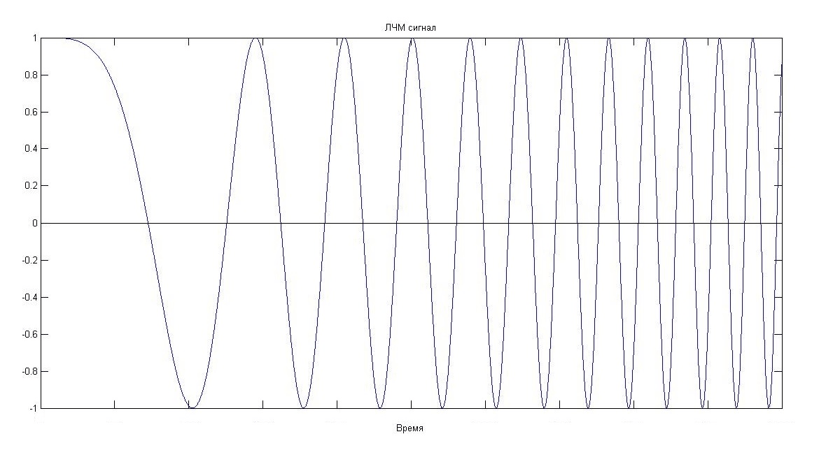

Рисунок 1 – Сигнал ЛЧМ (CSS)

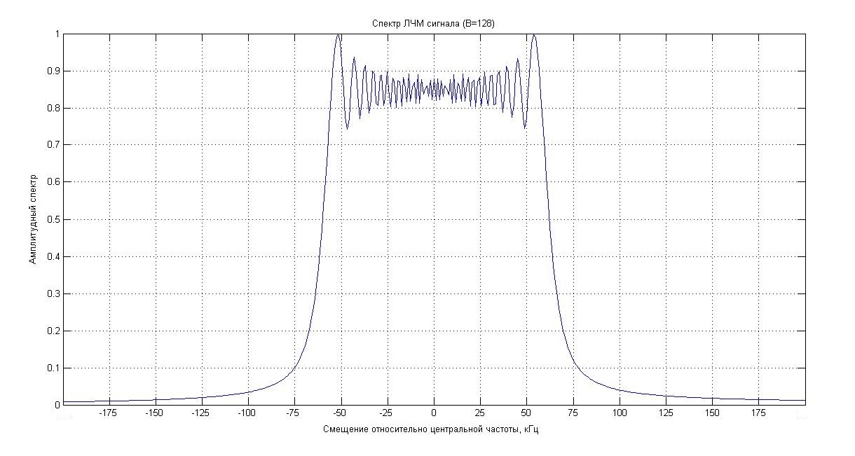

Рисунок 2 – ЛЧМ спектр при SF = 7

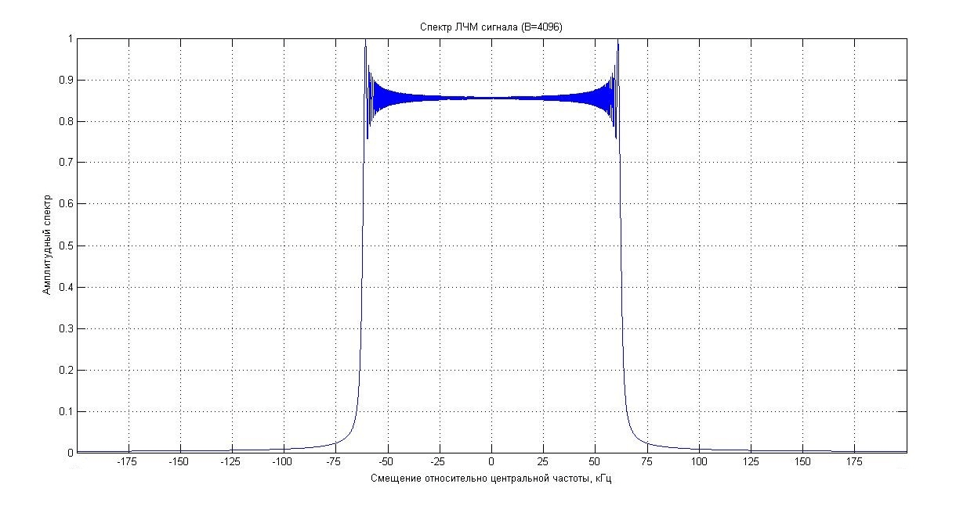

Рисунок 3 – ЛЧМ спектр при SF = 12

На Рисунках 4 и 5 продемонстрирована работа детектора в условиях белого гаусовского шума.

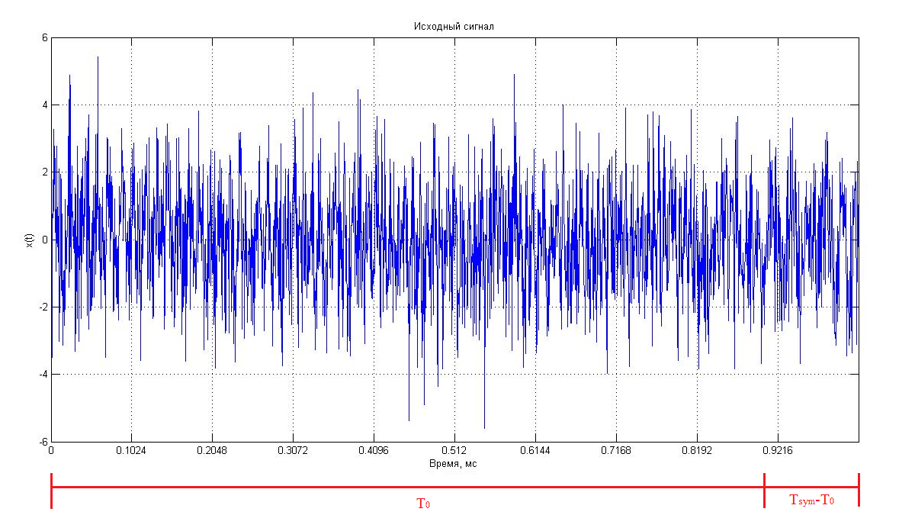

Рисунок 4 – Исходный сигнал в условиях белого гаусовского шума

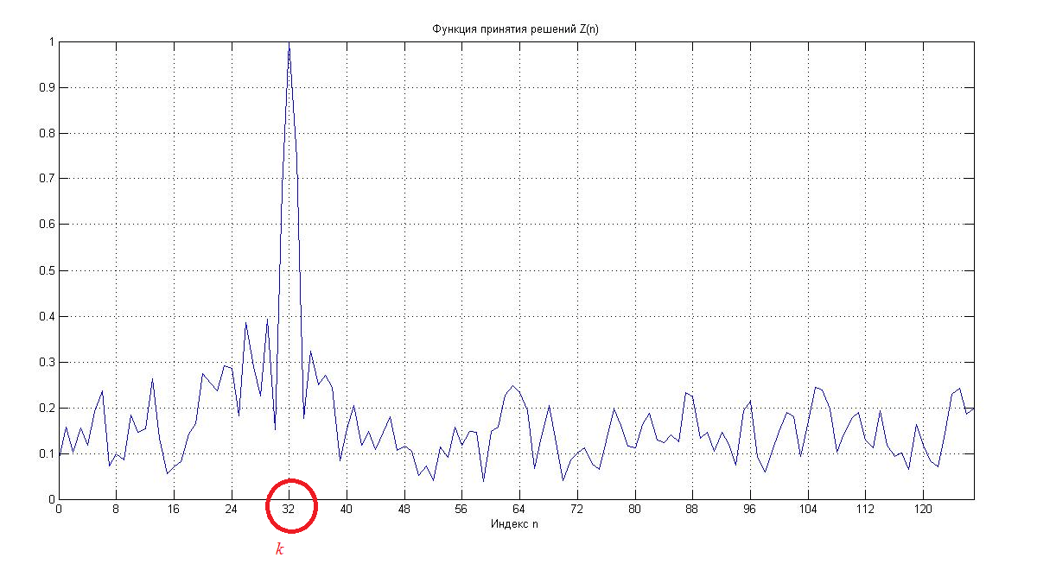

Рисунок 5 – Функция принятия решения

В ходе сравнительного анализа доступных аппаратных решений для реализации LoRa радиолинии рассмотрены наиболее распространённые микросхемы от ведущих производитлей: «Analog Device», «Maxim», «Microchip», «RF Monolithics Inc.», «Semtech».

В результате сделан вывод о том, что наиболее оптимальными по критерию отношения цена/функционал являются микросхемы приёмопередатчиков компании «Semtech» и их аналоги, построенные с использованием гибридных технологий и имеющие в своём составе модем и встроенный усилитель мощности.

Эти микросхемы имеют большую базу данных программного обеспечения с открытым исходным кодом для разработки приложений. Диапазон рабочих частот включает частоты 137 – 175 МГц, 410 – 525 МГц, 862 – 1020 МГц. Имеется возможность выбора видов модуляции и кодовых конструкций. Используются стандартные типы последовательных интерфейсов.

Схема электрическая принципиальная и перечень элементов разработанного и изготовленного в период стажировки макета модуля радиотелеметрии приведены в Приложениях А и Б соответственно.

Подробный ход разработки и обоснование выбора элементной базы изложены в магистерском проекте «Разработка цифровых средств радиотелеметрии для IoT устройств».

1. Результаты экспериментальных прогонов

Экспериментальные радиолинии испытаны на микросхемах SX1276 с параметрами, рассчитанными с использованием фирменного ПО производителя SX1276 «Semtech Calculator» для оптимальных значений выходной мощности, вида модуляции, ширины полосы пропускания и скорости передачи данных (Таблица 1).

Таблица 1. – Расчётные параметры экспериментальной радиолинии

| **Параметр SX1276** | **Значение** | |
| --- | --- | --- |
| **для диапазона**  **137 – 175 МГц** | **для диапазонов**  **410-525 и 862-1020 МГц** |
| Spreading Factor (SF) | 7 | 9 |
| Bandwidth (BW) | 125 кГц | 500 кГц |
| Coding Rate (CR) | 2 | |
| Payload Length | 32 | |
| Low Data Rate Optimize (DE) | 0 | |
| Preamble Length (PL) | 10 (total 14.25) | |
| Implicit Header Mode On (IH) | 0 | |
| Sync Word | 0 – широковещательный ID  1…51; 53…255 – избирательный ID  52 – зарезервирован производителем | |
| CRC On Payload | 1 | |
| Rx Payload CRC On | 1 | |
| **Рассчитанные выходные результаты (на основе вышеуказанных настроек):** | | |
| Техническая скорость | ~ 4,55729 кбит/с | ~ 5,85938 кбит/с |
| Информационная скорость | ~ 3,278 кбит/с | ~ 3,891 кбит/с |
| Чувствительность приёмника | минус 123 дБ | |
| Бюджет канала связи (при мощности 1 Вт) | ~150 дБ | |

Результаты экспериментальных прогонов тестового массива данных через разработанный макет модуля радиотелеметрии при различных комбинациях отношения сигнал/шум и коэффициентах расширения спектра представлены в Таблице 2.

Таблица 2. – Результаты обнаружения ошибок детектирования сигнала

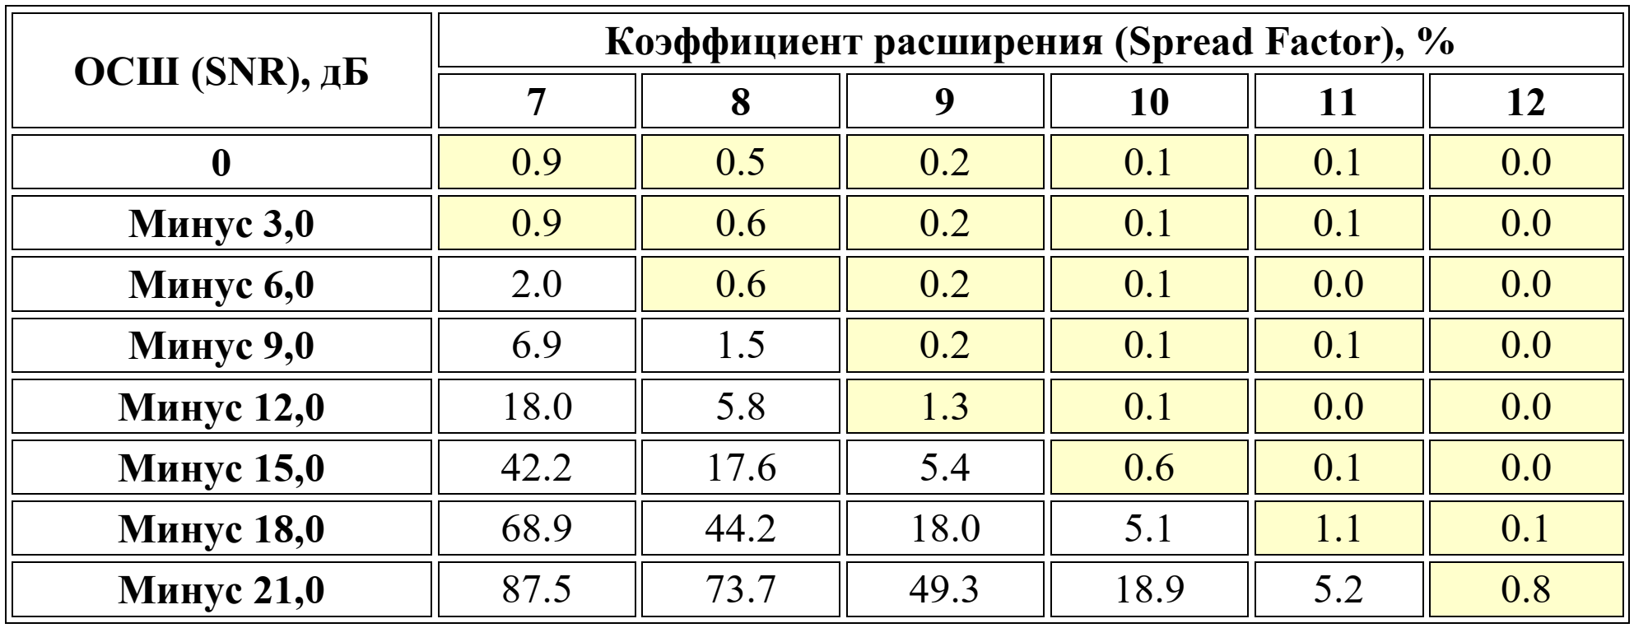

Вышеприведённые данные обмена тестовым трафиком при коэффициенте расширения спектра равном 12 свидетельствуют о возможности корректной обработки сигнала, принимаемого на 21 дБ ниже уровня шума (уровень полезного сигнала более чем в 100 ниже уровня шума).

Подобным результатом не может похвастаться ни одна из других, существующих на сегодняшний день технологий беспроводной передачи данных.

**ЗАКЛЮЧЕНИЕ**

Выполненный в ходе разработки анализ технических возможностей современных технологий беспроводной связи позволяет сделать вывод о том, что с точки зрения оптимального баланса между энергопотреблением, скоростью обмена, используемым спектром частот, бюджетом канала связи и доступностью аппаратных решений, наиболее предпочтительным средством радиотелеметрии для IoT устройств является технология LoRa.

Технология и способ модуляции LoRa характеризуется рядом преимуществ: высокой чувствительностью приёмного устройства, низкой восприимчивостью к эфирному шуму и толерантностью к дрейфу опорных частот, формируемых кварцем или осциллятором. Последнее преимущество позволяет применять бюджетные формирователи опорной частоты.

На сегодняшний день LoRa является одной из самых универсальных технологий, принадлежащей к категории несотовых стандартов. Технология поддерживается консорциумом LoRa Alliance, состоящим более чем из 500 компаний, включая Cisco, IBM, SK Telecom и др., что способствует её непрерывному развитию и совершенствованию.

Результаты эмпирических прогонов тестового массива данных через натуральные образцы разработанных макетов модулей радиотелеметрии свидетельствуют о возможности корректной обработки сигнала, принимаемого на 21 дБ ниже уровня шума.

**СПИСОК ИСПОЛЬЗОВАННЫХ ИСТОЧНИКОВ**

1. [Internet Of Things](http://www.gartner.com/it-glossary/internet-of-things/) (англ.). Gartner IT glossary. [Gartner](https://ru.wikipedia.org/wiki/Gartner) (5 мая 2012). – «The Internet of Things is the network of physical objects that contain embedded technology to communicate and sense or interact with their internal states or the external environment.».
2. Kevin Ashton. [That ‘Internet of Things’ Thing. In the real world, things matter more than ideas.](http://www.rfidjournal.com/article/pdf/4986/1/1/rfidjournal-article4986.PDF) (англ.). RFID Journal (22 июня 2009). Дата обращения: 30 ноября 2012. [Архивировано](https://www.webcitation.org/6DuYQRsDZ?url=http://www.rfidjournal.com/article/pdf/4986/1/1/rfidjournal-article4986.PDF) 24 января 2013 года.
3. [Черняк, 2012](https://ru.wikipedia.org/wiki/%D0%98%D0%BD%D1%82%D0%B5%D1%80%D0%BD%D0%B5%D1%82_%D0%B2%D0%B5%D1%89%D0%B5%D0%B9#CITEREFЧерняк2012), «…распространение беспроводных сетей, активный переход на IPv6 и плюс к этому рост популярности облаков и появление группы технологий межмашинного взаимодействия (Machine to Machine, M2M) постепенно перемещают Интернет вещей в практическую плоскость».
4. Neil Gershenfeld, Raffi Krikorian, Danny Cohen. [The Internet of Things](http://cba.mit.edu/docs/papers/04.10.i0.pdf) (англ.). [Scientific American](https://ru.wikipedia.org/wiki/Scientific_American), Oct, 2004 (1 октября 2004). Дата обращения: 30 ноября 2012. [Архивировано](https://www.webcitation.org/6DuYJJJZT?url=http://numenor.cicese.mx/cursos/CMU/gershenfeld-inethings.pdf) 24 января 2013 года.
5. [NIC, 2008](https://ru.wikipedia.org/wiki/%D0%98%D0%BD%D1%82%D0%B5%D1%80%D0%BD%D0%B5%D1%82_%D0%B2%D0%B5%D1%89%D0%B5%D0%B9#CITEREFNIC2008), «Individuals, businesses, and governments are unprepared for a possible future when Internet nodes reside in such everyday things as food packages, furniture, paper documents, and more… But to the extent that everyday objects become information-security risks, the IoT could distribute those risks far more widely than the Internet has to date».
6. Makhmoor Bashir, Anish Yousaf, Rajesh Verma. [Disruptive Business Model Innovation: How a Tech Firm is Changing the Traditional Taxi Service Industry](https://dx.doi.org/10.17010/ijom/2016/v46/i4/90530) // Indian Journal of Marketing. – 2016-04-01. – Т. 46, вып. 4. – С. 49. – [ISSN](https://ru.wikipedia.org/wiki/%D0%9C%D0%B5%D0%B6%D0%B4%D1%83%D0%BD%D0%B0%D1%80%D0%BE%D0%B4%D0%BD%D1%8B%D0%B9_%D1%81%D1%82%D0%B0%D0%BD%D0%B4%D0%B0%D1%80%D1%82%D0%BD%D1%8B%D0%B9_%D1%81%D0%B5%D1%80%D0%B8%D0%B9%D0%BD%D1%8B%D0%B9_%D0%BD%D0%BE%D0%BC%D0%B5%D1%80) [0973-8703 0973-8703, 0973-8703](https://www.worldcat.org/search?fq=x0:jrnl&q=n2:0973-8703,). – [doi](https://ru.wikipedia.org/wiki/Doi):[10.17010/ijom/2016/v46/i4/90530](https://dx.doi.org/10.17010%2Fijom%2F2016%2Fv46%2Fi4%2F90530).
7. [An Interview With Anton Krueger September 19, 2018](https://dx.doi.org/10.2307/j.ctvh9vtn3.295) // Best "New" African Poets 2018 Anthology. – Mwanaka Media and Publishing, 2018-12-29. – С. 430–433.
8. [Precision agriculture technology for crop farming](https://www.worldcat.org/oclc/1015884567). – Boca Raton, FL, 2015. – 1 online resource с. – [ISBN 1-4822-5107-8](https://ru.wikipedia.org/wiki/%D0%A1%D0%BB%D1%83%D0%B6%D0%B5%D0%B1%D0%BD%D0%B0%D1%8F:%D0%98%D1%81%D1%82%D0%BE%D1%87%D0%BD%D0%B8%D0%BA%D0%B8_%D0%BA%D0%BD%D0%B8%D0%B3/1482251078), 978-1-4822-5107-4, 978-1-4822-5108-1, 978-0-429-15968-8, 1-4822-5108-6, 0-429-15968-4, 978-1-000-21898-5, 1-000-21898-8.

ПРИЛОЖЕНИЯ

ПРИЛОЖЕНИЕ А  
  
LoRa Радиомодем. Схема электрическая принципиальная

(обязательное)

ПРИЛОЖЕНИЕ Б  
  
LoRa Радиомодем. Перечень элементов

(обязательное)

(обязательное)